 |  |  | PEMERINTAH KABUPATEN KARANGANYAR  BADAN KESATUAN BANGSA DAN POLITIK  Alamat : Jln. Demak Komplek Perkantoran Cangakan Telp. (0271) 495038 Fax. (0271) 494835  Website : ........... E-mail : kesbangpol@karanganyarkab.go.id Kode Pos 57712
 |  |  |  |  |  | Karanganyar, 18 Juli 2022
 | Nomor | : |  | 306 / 1107.b . 23 / VII / 2022
 | Sifat | : |  | Biasa. |  |  | Kepada
 | Lampiran | : |  | 1 (satu) lembar |  |  | Gubernur Jawa Tengah  Cq. Kepala Badan Kesbang dan Politik Provinsi Jawa Tengah  Di  SEMARANG
 | Perihal | : |  | Laporan Kegiatan Ujian Kenaikan Sabuk Kuning ke Biru Angkatan 133 Tahun 2022 IKSPI Kera Sakti Cabang Karanganyar

Bersama ini dengan hormat kami laporkan pada hari Minggu tanggal 17 Juli 2022 pukul 07.00 s.d 12.00 WIB bertempat di Lapangan Sepak Bola Desa Gebyok, Kecamatan Mojogedang telah dilaksanakan Kegiatan Ujian Kenaikan Sabuk Kuning ke Biru Angkatan 133 Tahun 2022 IKSPI Kera Sakti Cabang Karanganyar sebagai penanggungjawab kegiatan Bp. Warsono (Ketua Cabang IKSPI Kera Sakti Cabang Karanganyar) yang diikuti ± 500 orang.

- Hadir dalam kegiatan tersebut antara lain :
- AKP Sutarno, S.H (Kapolsek Mojogedang)
- Warsono (Ketua IKSPI Kera Sakti Cabang Karanganyar)
- Satgas Cabang IKSPI Kera Sakti Cabang Karanganyar
- Pengurus Ranting IKSPI Kera Sakti se Cabang Karanganyar
- Pelatih dan Warga IKSPI Kera Sakti Cabang Karanganyar ± 200 orang
- Siswa Sabuk Kuning IKSPI Kera Sakti ± 150 orang
- Rangkaian Ujian Kenaikan Sabuk Kuning ke Biru Angkatan 133 Tahun 2022 IKSPI Kera Sakti Cabang Karanganyar sebagai berikut :
- Pembukaan
- Menyanyikan lagu Indonesia Raya
- Sambutan / Pengarahan
- Do’a
- Pemanasan
- Pelaksanaan Ujian
- Penutup

- Selama kegiatan berjalan dengan aman dan lancar dengan menerapkan protokol kesehatan (pakai masker, cuci tangan dan jaga jarak).

Demikian untuk menjadikan periksa

Tembusan :  Bupati Karanganyar | KEPALA BADAN KESATUAN BANGSA DAN POLITIK  KABUPATEN KARANGANYAR  BAMBANG SUTARMANTO, S.Sos., M.M.  Pembina Tk. I  NIP. 19650329 198703 1 007

LAPORAN KEGIATAN UJIAN KENAIKAN SABUK KUNING KE BIRU ANGKATAN 133 TAHUN 2022 IKSPI KERA SAKTI CABANG KARANGANYAR
TANGGAL 17 JULI 2022 DI LAPANGAN SEPAK BOLA DESA GEBYOK KECAMATAN MOJOGEDANG

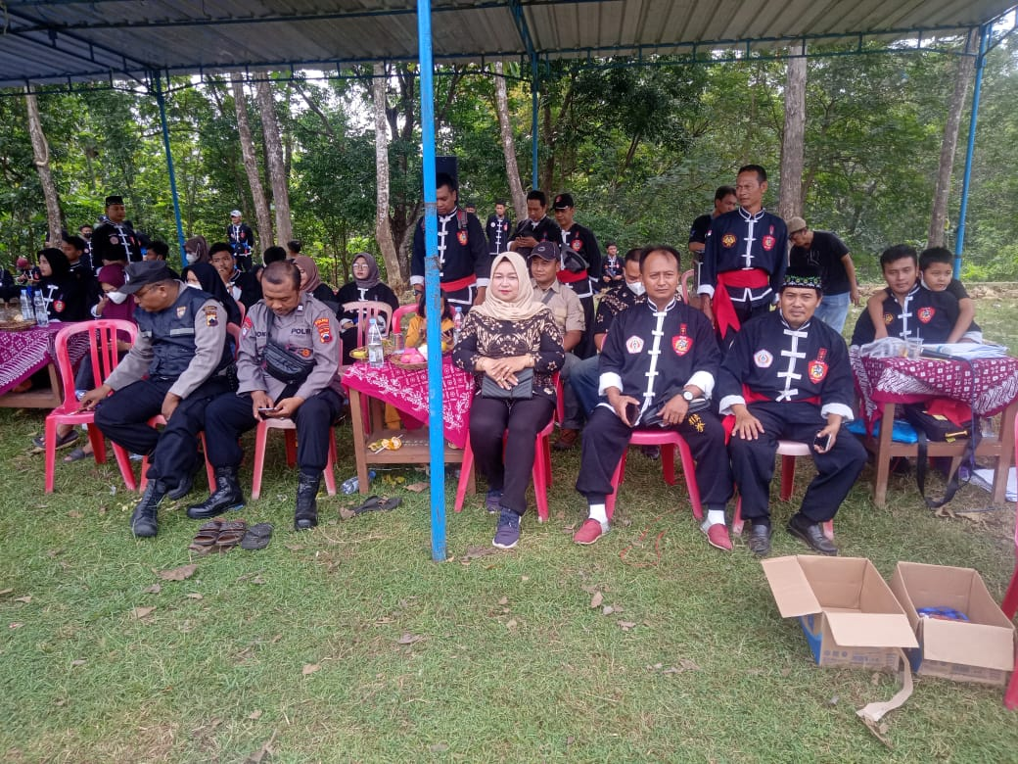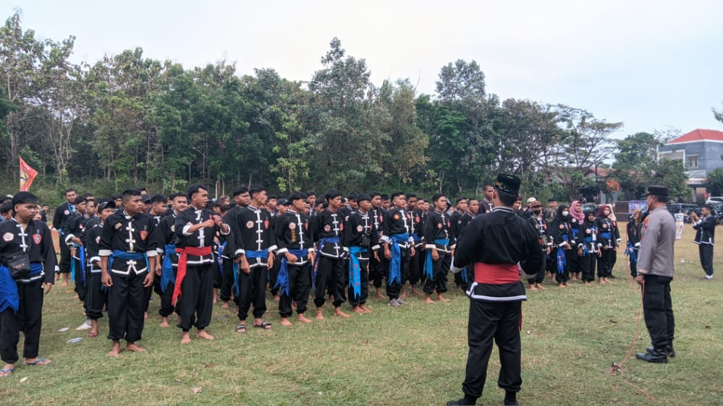

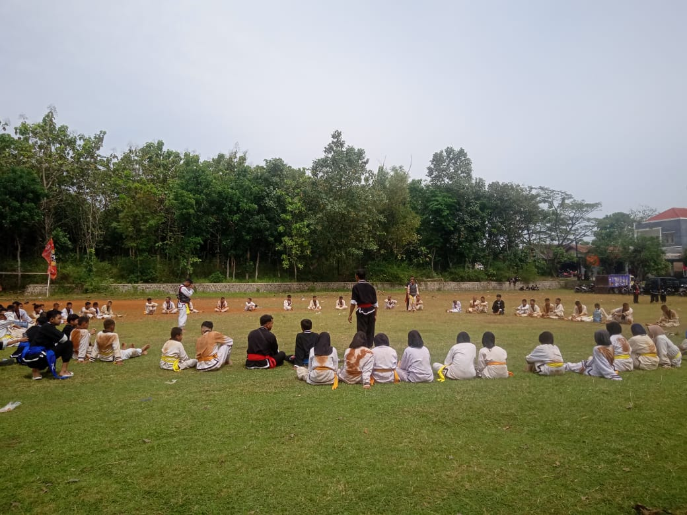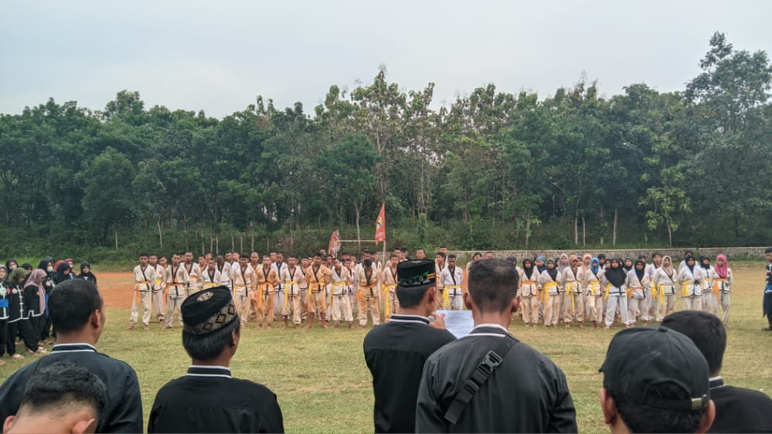

Dok. Bakesbangpol Kab.Karanganyar Tahun 2022

